嘉義縣新港鄉復興國民小學友善校園學生事務與輔導工作成果照片
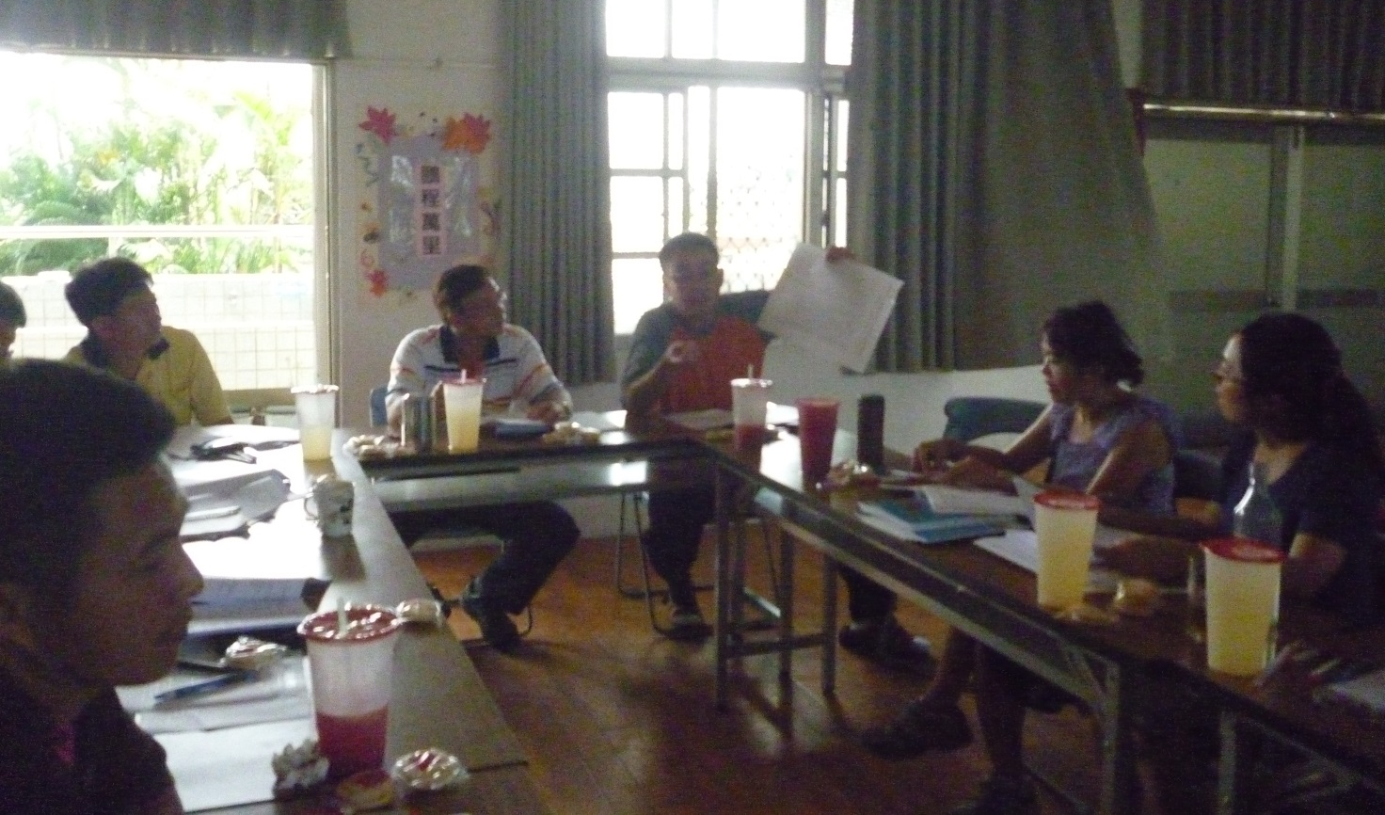
活動  說明 | 活動名稱：友善校園學生事務與輔導工作執行小組會議  對象：全校教職員 日期103年09月03日
三-1-1-2
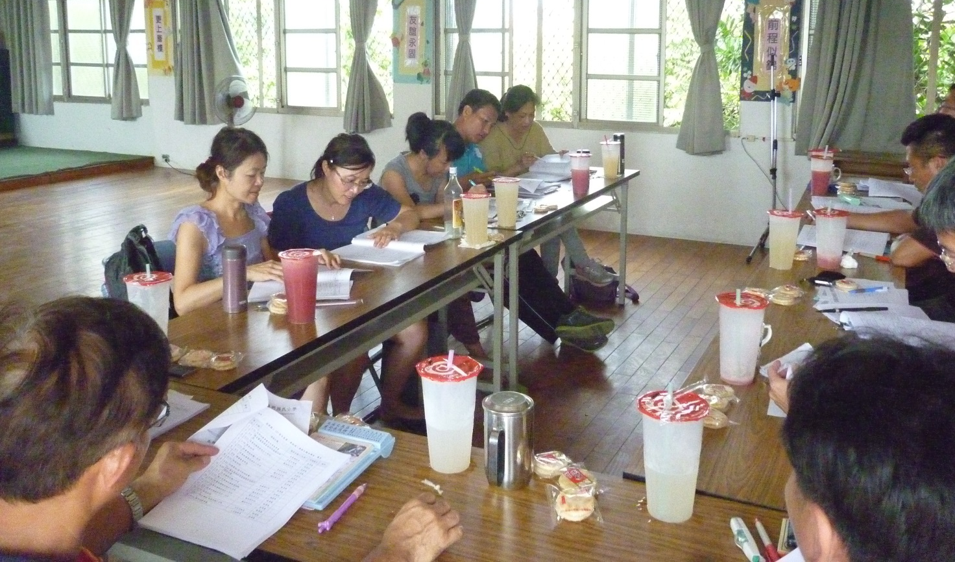
活動  說明 | 活動名稱：友善校園學生事務與輔導工作執行小組會議  對象：全校教職員 日期103年09月03日
嘉義縣新港鄉復興國民小學友善校園學生事務與輔導工作成果照片
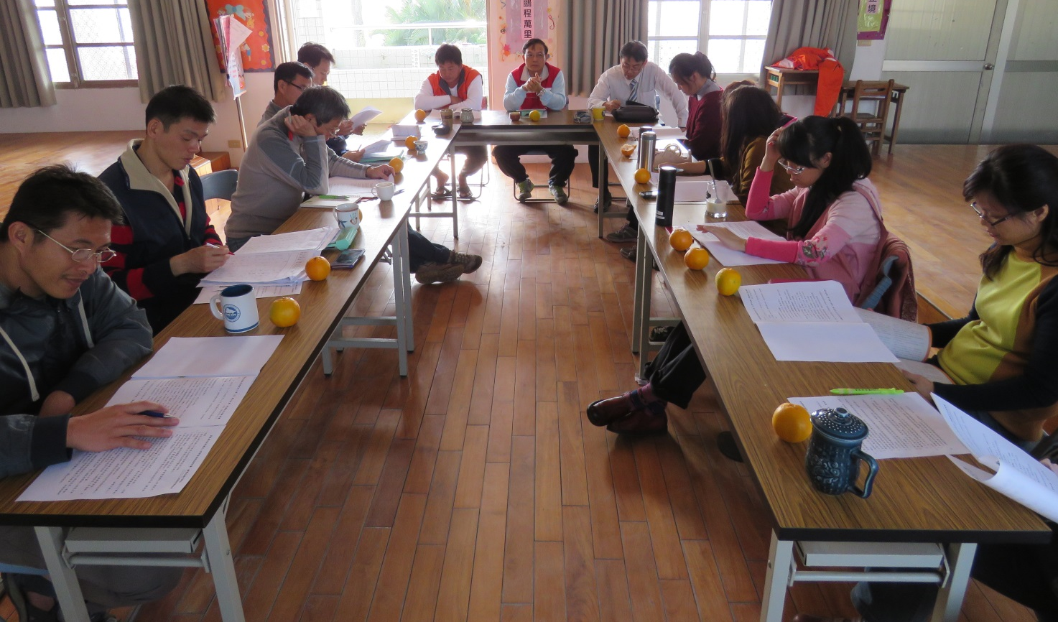
活動  說明 | 活動名稱：友善校園學生事務與輔導工作執行小組會議  對象：全校教職員 日期104年01月21日
三-1-1-2
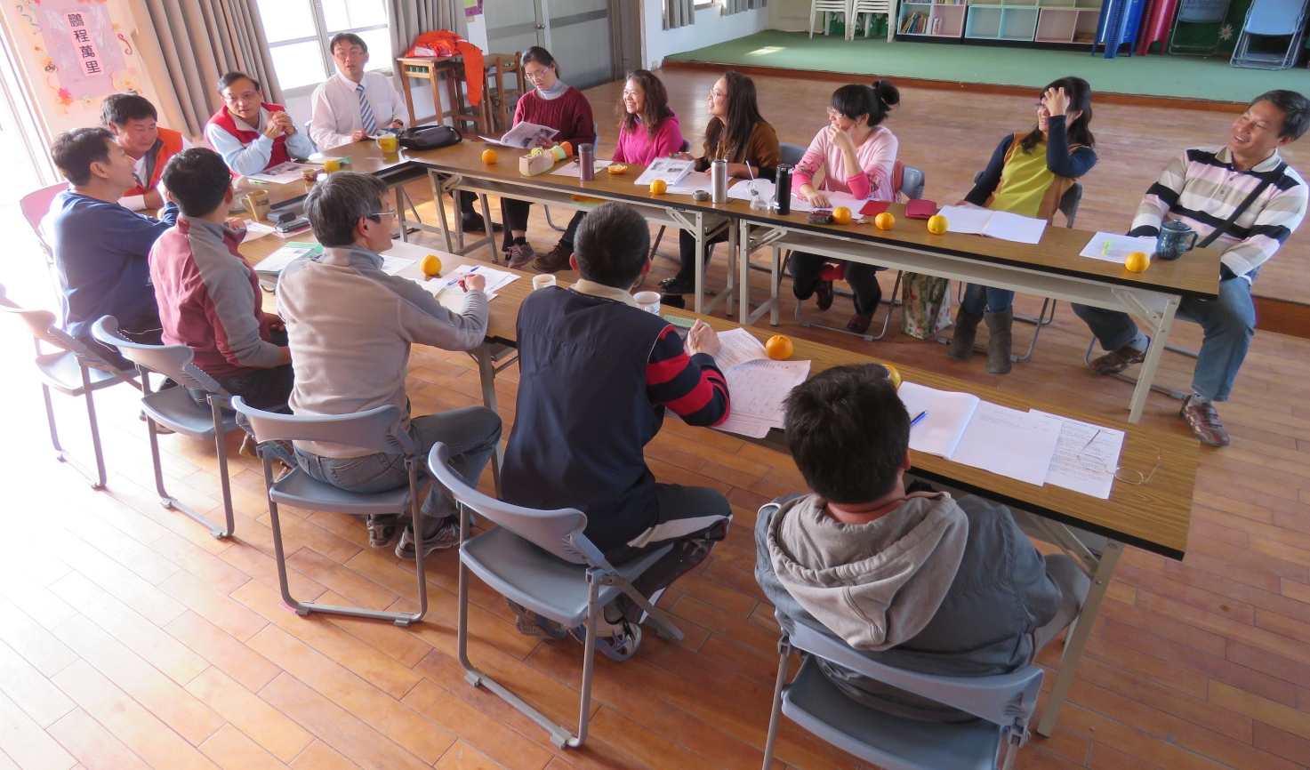
活動  說明 | 活動名稱：友善校園學生事務與輔導工作執行小組會議  對象：全校教職員 日期104年01月21日

嘉義縣新港鄉復興國民小學友善校園學生事務與輔導工作成果照片
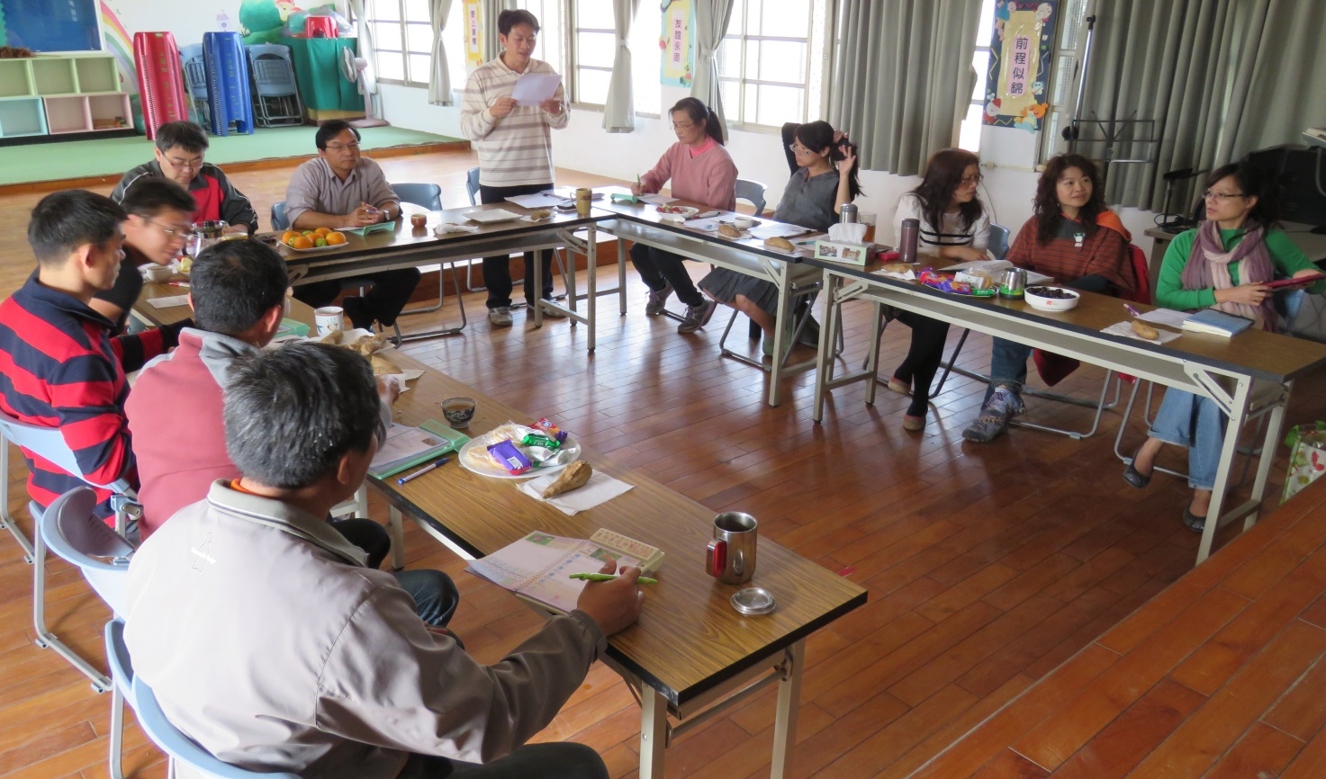
活動  說明 | 活動名稱：友善校園學生事務與輔導工作執行小組會議  對象：全校教職員 日期104年03月04日
三-1-1-2
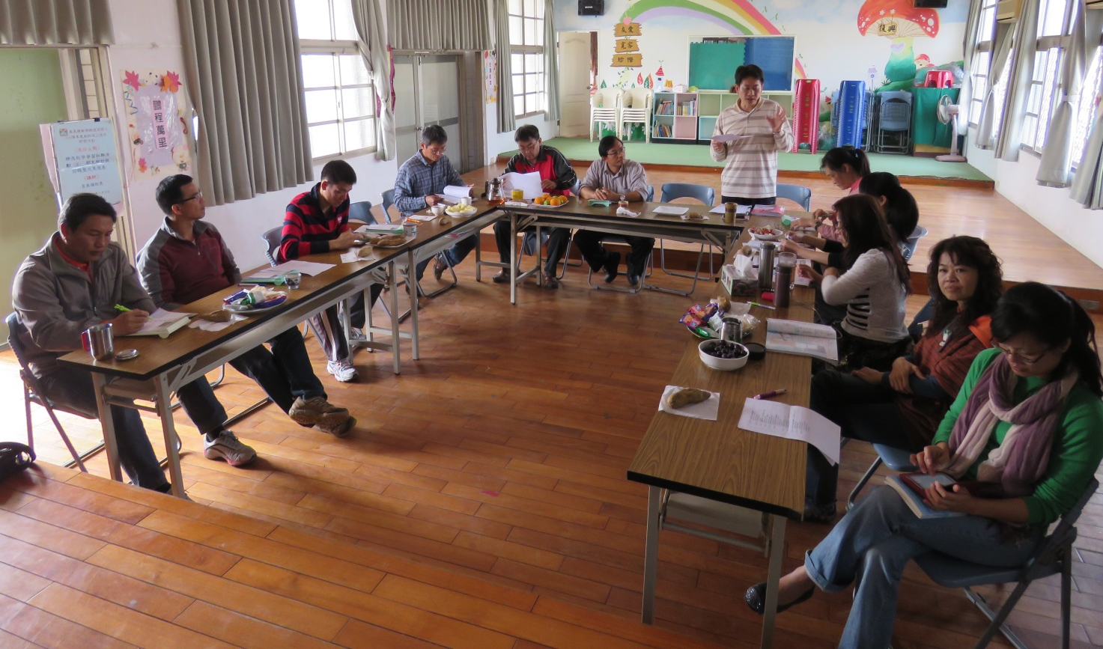
活動  說明 | 活動名稱：友善校園學生事務與輔導工作執行小組會議  對象：全校教職員 日期104年03月04日

